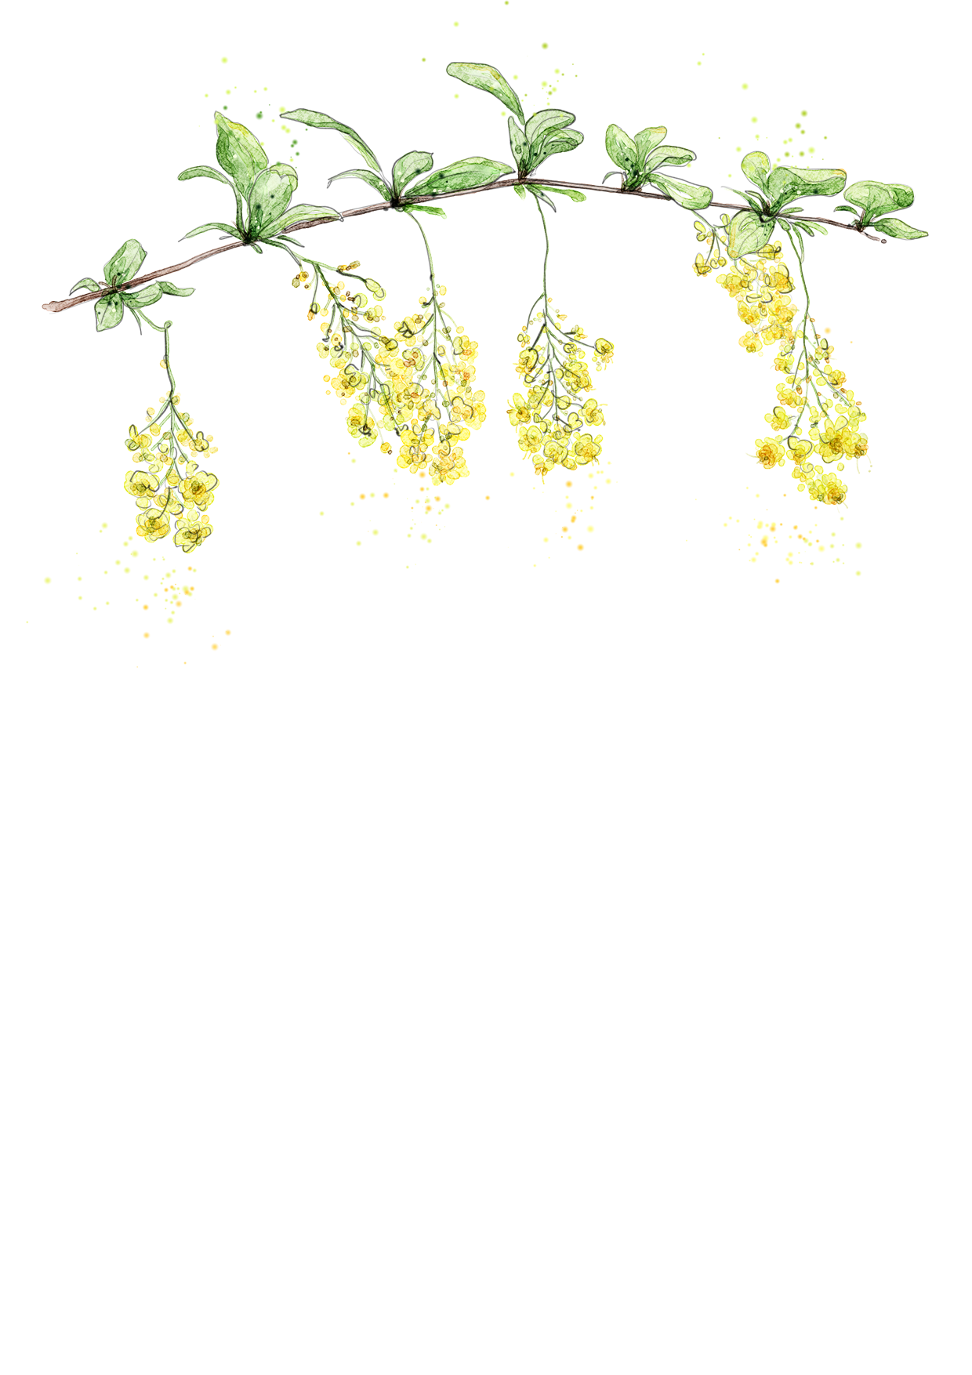
PERSONAL RESUME
 | 姓名：徐小沫
 | 电话：188-0000-0000
 | 邮箱：xuxiaomo@gmail.com
 | 求职意向：美术主编

尊敬的领导：
您好！
我是一名即将毕业的本科毕业生。我很荣幸有机会向您呈上我的个人资料。在投身社会之际,为了更好地发挥自己的才能,谨向各位领导作一下自我推荐。
伴着青春的激情和求知的欲望，我即将走完四年的求知之旅， 美好的大学生活，培养了我科学严谨的思维方法，更造就了我积极乐观的生活态度和开拓进取的创新意识.课堂内外拓展的广博的社会实践、扎实的基础知识和开阔的视野，使我更了解社会；在不断的学习和工作中养成的严谨、踏实的工作作风和团结协作的优秀品质，使我深信自己完全可以在岗位上守业、敬业、更能创业！我相信我的能力和知识正是贵单位所需要的，我真诚渴望，我能为单位的明天奉献自己的青春和热血！
21世纪呼唤综合性的人才,我个性开朗活泼，兴趣广泛；思路开阔，办事沉稳；关心集体，责任心强；待人诚恳，工作主动认真，富有敬业精神. 在四年的学习生活中, 我很好的掌握了专业知识,学习成绩一直名列前茅.在学有余力的情况下,我阅读了大量专业和课外书籍，自学部分工商管理课程,并熟悉掌握了各种设计软件。
自荐书不是广告词，不是通行证。但我知道：一个青年人，可以通过不断的学习来完善自己，可以在实践中证明自己。尊敬的先生/小姐，如果我能喜获您的赏识，我一定会尽职尽责地用实际行动向您证明：您的过去，我来不及参与；但您的未来，我愿奉献我毕生的心血和汗水！
再次致以我最诚挚的谢意！
此致
敬礼！
徐小沫
2016.02.22

联系方式
188-0000-0000
xuxiaomo@gmail.com
66666666
Damon0102
上海徐汇区零陵路585号

自我评价
有扎实的美术基础和审美眼光，对平面设计有独特的思维能力；娴熟操作Photoshop、Illustrator、Indesin等平面软件；坚持不懈的创作激情，能独立完成各项设计任务；严格要求自己，待人热情，能吃苦耐劳，沟通，协调能力强。

基本信息
院校：万点映画美术学院
专业：美术设计
学历：本科
籍贯：江苏

 | 兴趣爱好
游泳 |  | 绘画 | 音乐
骑行 |  | 旅游 | 摄影

徐小沫
求职意向：美术主编

 | 教育经历
 | 万点映画美术学院 / 美术设计 | 2008.9-2012.7
 | 专业摄影及摄影作品欣赏、专业摄影技术、出版物设计、古典工艺、超级写实油画、包装设计、广告摄影、印刷艺术等。

联系方式
188-0000-0000
xuxiaomo@gmail.com
66666666
Damon0102
上海徐汇区零陵路585号

自我评价
有扎实的美术基础和审美眼光，对平面设计有独特的思维能力；娴熟操作Photoshop、Illustrator、Indesin等平面软件；坚持不懈的创作激情，能独立完成各项设计任务；严格要求自己，待人热情，能吃苦耐劳，沟通，协调能力强。

 | 职业技能
PHOTOSHOP |  | ILLUSTRATOR
MS OFFICE |  | HTML5 CSS3
INDESIGN |  | FLASH

 | 实践经验
 | 万点映画出版社原画部 / 插画师 | 2011.4-2012.7
 | 从事科普漫画的绘制，并担任漫画主笔；负责设定人物形象，整体风格，色彩等；分配其他漫画师的工作，保证作品能按时并且高质量完成。
 | 万点映画影视传媒有限公司 / 美术编辑 | 2012.7-2014.9
 | 负责杂志排版，统一杂志风格；负责杂志插图的绘画，运用作图软件，提高图片表现力；负责杂志社衍生产品的包装设计；参与图书构思方案的创编、规划；组织美术稿件，对稿件进行组织，加工审核。
 | 万点映画网络科技有限公司 / 网页设计师 | 2014.9-至今
 | 负责对网站整体表现风格的定位，对用户视觉感受的整体把握；进行网页的具体设计制作；产品目录的平面设计；各类活动的广告设计；协助开发人员页面设计等工作。

荣誉证书
2008年获得校园文化先进分子称号
2009年获国家奖学金
2010年获省三好学生
2010年获“青年梦”主题动漫展优秀作品奖
2012年重彩壁画临摹作品入选万点美院重彩画展
2012年担任万点映画乐风动漫社社长

 | 个人能力
沟通能力 |  | 领导能力
创新能力 |  | 学习能力
适应能力 |  | 组织能力

基本信息
院校：万点映画美术学院
专业：美术设计
学历：本科
籍贯：江苏

 | 兴趣爱好
游泳 |  | 绘画 | 音乐
骑行 |  | 旅游 | 摄影

徐小沫
求职意向：美术主编

简 历 常 用 图 标
[颜色可自由编辑]
社交通讯
创意实用
兴趣爱好

